دانشگاه غیرانتفاعی – صنعتی سجاد

نام و نام خانوادگی: علیرضا ریحانی یامی
شماره دانشجو: 403315207
مقطع: كارداني پيوسته
رشته: کامپیوتر نرم‌افزار (گروه :كامپيوتر)
نام درس: برنامه نویسی موبایل 2
موضوع :بررسی بعضی متودها و کلاس ها مربوط به پایگاه داده

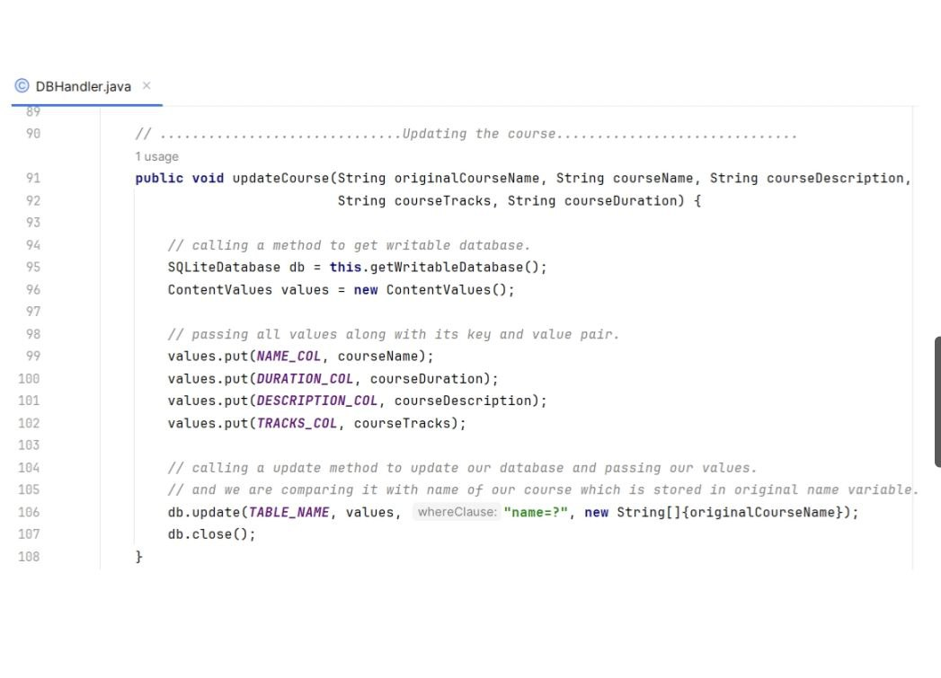

تحلیل کد های مربوط به updateCourse
در خط 92 : یک متود با سطح دسترسی پابلیک بدون مقدار بازگشتی تعریف شده که شامل 5 پارامتر از نوع رشته به عنوان ورودی هست.

متود getWritableDatabase
هنگامی که می‌خوایم داده‌ای را داخل دیتابیس تغییر بدهیم (مثل اضافه کردن، حذف کردن یا آپدیت کردن)، باید اول دیتابیس را در حالت قابل نوشتن باز کنیم با اجرای این دستور اگر دیتابیس وجود نداشته باشد ساخته می شود و اگر وجود داشته باشد باز میشود و میتوان عملیات های (insert,update,delete,select) را بر روی دیتابیس ایجاد کنیم. بدون فراخوانی این متود نمی توانیم چیزی ذخیره و یا حذف و آپدیت کنیم.
در خط 95: یک شیء با نام dbاز کلاس SQLiteDatabase ایجاد می کنیم که میگوید متد getWritableDatabase() را از همین کلاسی که الان داخلش هستم صدا بزن و مقدارش را داخل من بریز

کلاس ContentValues
یک ظرف است که ستون‌ها و مقدارهای جدید را نگه می‌دارد تا SQLite بتواند آنها را در دیتابیس ذخیره یا آپدیت کند.
بدون این ظرف، اندروید اجازه نمی‌دهد به‌صورت مستقیم رشته‌ها و عددها را به دیتابیس بدهیم —
باید حتماً در قالب ContentValues بسته‌بندی شوند.
اندروید مقادیر خام را قبول نمی‌کند چون باید دقیقاً بدونه هر مقدار مال کدام ستون است ویک API امن برای خودش فراهم کند.
در خط 96: یک شیء با نام values از کلاس Content Value با مقدار خالی ایجاد میکنیم.
در خط های 99-102 : می آیم مقادیری که می خواهیم در دیتایس بریزیم را درون شی values که قبل تر تعرف کردیم می ریزیم. شی values دو پارامتر به عنوان ورودی قبول می کند که باید مشخص شود؛ اولی نام ستون در دیتابیس و دیگری مقدار آن ستون است.
در خط 106: عملیات اصلی بروزرسانی انجام میشود. در این خط متود آپدیت از شی db فراخوانی می شود با مقادیر در ابتدا نام جدول مورد نظر سپس، ستون/مقدار که باید جایگزین شوند که در values ذخیره شدند
"name=?" رشته‌ی شرط WHERE (از پارامترهای پرس‌و‌جو استفاده شده تا از SQL Injection جلوگیری شود). علامت سؤال (؟) با آرایه مقادیر بعدی جایگزین می‌شود.
new String[]{originalCourseName} آرایه‌ای است که مقدار جایگزین ؟ را فراهم می‌کند؛ یعنی فقط ردیف(ها)یی که ستون nameشان برابر originalCourseName است به‌روزرسانی می‌شوند.
در خط 107: شی db برای آزاد سازی منابع بسته می شود. این منابع شامل موارد زیر هستند
- SQLite برای سرعت بیشتر یک سری داده‌ها را کش می‌کند. این کش توی RAM نگه داشته می‌شود. بستن دیتابیس باعث آزاد شدن این حافظه می‌شود.

- سیستم‌عامل اندروید برای هر فایل باز، یک فایل‌هندل نگه می‌دارد. اگر دیتابیس بسته نشود، تعداد هندل‌های باز زیاد می‌شود، سیستم‌عامل خطا می‌دهد و کل برنامه از کار می‌افتد

- وقتی دیتابیس باز است، ممکن است قفل نوشتن و قفل خواندن روی فایل دیتابیس اجرا شود. اگر بسته نشود ، این قفل‌ها ممکن است باقی بمانند و باعث شود: عملیات‌های دیگر نتوانند به دیتابیس دسترسی پیدا کنند برنامه هنگ کند
close() همه چیز را فلش (flush) می‌کند و می‌بندد و از تمام موارد ذکر شده جلو گیری میکند

جلوگیری از حذف تمام رکوردها هنگام آپگرید با روشی دیگر
به طور کلی 4 روش دیگر وجود دارد
- استفاده از ALTER TABLE برای اضافه کردن ستون‌های جدید
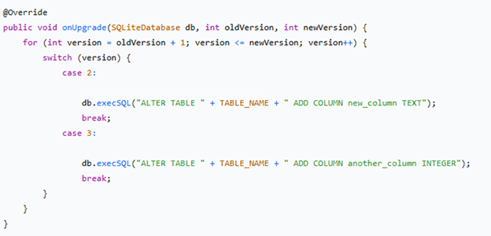
در این روش، به جای حذف کل جدول، فقط تغییرات ساختاری لازم اعمال می‌شود. با استفاده از دستور ALTER TABLE ستون‌های جدید به جدول موجود اضافه می‌گردد. این روش داده‌های موجود را کاملاً حفظ می‌کند و فقط ساختار دیتابیس را گسترش می‌دهد. برای هر نسخه جدید، یک case اضافه شده و دستورات ALTER TABLE مربوط به آن نسخه اجرا می‌شود. این روش برای تغییرات کوچک مانند اضافه کردن ستون‌های جدید ایده‌آل است.
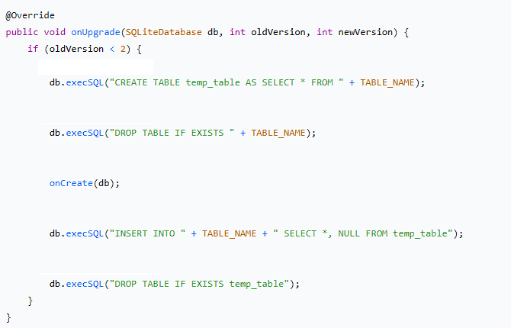
- ایجاد جدول موقت و انتقال داده‌ها

این روش زمانی استفاده می‌شود که تغییرات ساختاری بزرگ باشند و نتوان با ALTER TABLE ساده آن‌ها را انجام داد. در اینجا تمام داده‌های جدول اصلی به یک جدول موقت منتقل می‌شوند، سپس جدول اصلی حذف و مجدداً با ساختار جدید ایجاد می‌گردد. در نهایت داده‌ها از جدول موقت به جدول جدید بازگردانده شده و جدول موقت حذف می‌شود. این روش امکان تغییرات اساسی در ساختار جدول را فراهم می‌کند در حالی که داده‌ها حفظ می‌شوند.
- مدیریت نسخه‌به‌نسخه
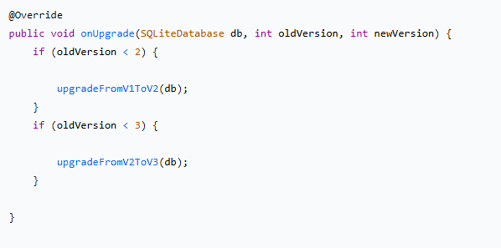
در این روش، برای هر ارتقاء نسخه یک تابع جداگانه تعریف می‌شود. هنگام آپگرید، سیستم به ترتیب از نسخه فعلی به نسخه هدف می‌رود و برای هر پله، تابع مخصوص آن نسخه فراخوانی می‌شود. این روش بسیار منظم و قابل نگهداری است و به توسعه‌دهنده اجازه می‌دهد تغییرات هر نسخه را به طور مجزا مدیریت کند. برای برنامه‌هایی که چندین بار بروزرسانی می‌شوند، این روش امن‌ترین و قابل اطمینان‌ترین راهکار محسوب می‌شود.
- استفاده از کتابخانه‌های ORM
استفاده از کتابخانه‌هایی مانند:
- Room Persistence Library
- GreenDAO
- ORMLite
این کتابخانه‌ها مدیریت دیتابیس را ساده‌تر می‌کنند.

چرا متد deleteCourse، courseName را به عنوان ورودی میگیرد
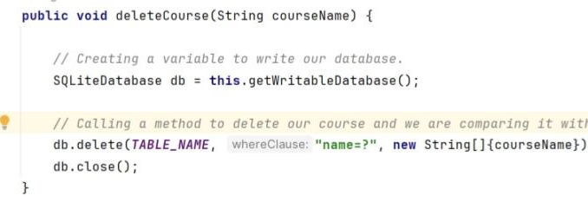
در واقع در این کد گفته اید که هر جا name=?را دیدی حذفش کن و ؟ برابر هستش با courseName پس اگر ورودی courseName را نگیرد از کجا بفهمد که چه رکوردی باید حذف شود

منابع
https://developer.android.com/reference/android/database/sqlite/SQLiteOpenHelper
https://developer.android.com/reference/android/database/sqlite/SQLiteDatabase
https://developer.android.com/reference/android/content/ContentValues
https://developer.android.com/reference/android/database/sqlite/SQLiteClosable
https://learn.microsoft.com/en-us/dotnet/api/android.database.sqlite.sqlitedatabase.update
https://developer.android.com/training/data-storage/sqlite

